Práctica de laboratorio: configuración de routing entre VLAN basado en enlaces troncales 802.1Q

1. Topología

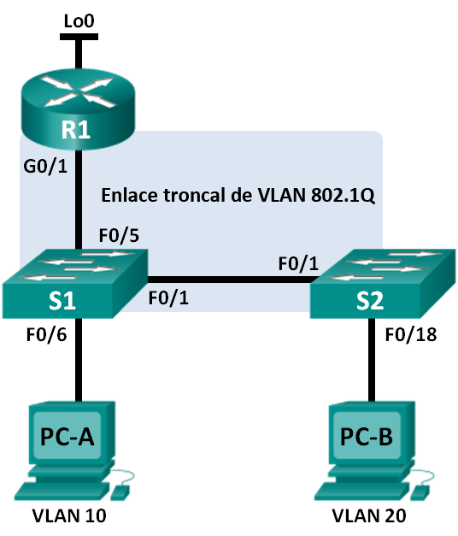

1. Tabla de direccionamiento

|  |  |  |  |  |
| --- | --- | --- | --- | --- |
| Dispositivo | Interfaz | Dirección IP | Máscara de subred | Gateway predeterminado |
| R1 | G0/1.1 | 192.168.1.1 | 255.255.255.0 | N/A |
|  | G0/1.10 | 192.168.10.1 | 255.255.255.0 | N/A |
|  | G0/1.20 | 192.168.20.1 | 255.255.255.0 | N/A |
|  | Lo0 | 209.165.200.225 | 255.255.255.224 | N/A |
| S1 | VLAN 1 | 192.168.1.11 | 255.255.255.0 | 192.168.1.1 |
| S2 | VLAN 1 | 192.168.1.12 | 255.255.255.0 | 192.168.1.1 |
| PC-A | NIC | 192.168.10.3 | 255.255.255.0 | 192.168.10.1 |
| PC-B | NIC | 192.168.20.3 | 255.255.255.0 | 192.168.20.1 |

Especificaciones de la asignación de puertos de switch

|  |  |  |
| --- | --- | --- |
| Puertos | Asignaciones | Red |
| S1 F0/1 | Enlace troncal de 802.1Q | N/A |
| S2 F0/1 | Enlace troncal de 802.1Q | N/A |
| S1 F0/5 | Enlace troncal de 802.1Q | N/A |
| S1 F0/6 | VLAN 10: Estudiantes | 192.168.10.0/24 |
| S2 F0/18 | VLAN 20: Cuerpo docente | 192.168.20.0/24 |

Objetivos

Parte 1: armar la red y configurar los parámetros básicos de los dispositivos

Parte 2: configurar switches con VLAN y enlaces troncales

Parte 3: configurar routing entre VLAN basado en enlaces troncales

1. Información básica/situación

Un segundo método para proporcionar routing y conectividad a varias VLAN es mediante el uso de un enlace troncal 802.1Q entre uno o más switches y una única interfaz del router. Este método también se conoce como “routing entre VLAN con router-on-a-stick”. En este método, se divide la interfaz física del router en varias subinterfaces que proporcionan rutas lógicas a todas las VLAN conectadas.

En esta práctica de laboratorio, configurará el routing entre VLAN basado en enlaces troncales y verificará la conectividad a los hosts en diferentes VLAN y con un loopback en el router.

**Nota**: en esta práctica de laboratorio, se proporciona la ayuda mínima relativa a los comandos que efectivamente se necesitan para configurar el routing entre VLAN basado en enlaces troncales. Sin embargo, los comandos requeridos para la configuración se proporcionan en el apéndice A. Ponga a prueba su conocimiento e intente configurar los dispositivos sin consultar el apéndice.

**Nota**: los routers que se utilizan en las prácticas de laboratorio de CCNA son routers de servicios integrados (ISR) Cisco 1941 con IOS de Cisco versión 15.2(4)M3 (imagen universalk9). Los switches que se utilizan son Cisco Catalyst 2960s con IOS de Cisco versión 15.0(2) (imagen de lanbasek9). Se pueden utilizar otros routers, switches y otras versiones del IOS de Cisco. Según el modelo y la versión de IOS de Cisco, los comandos disponibles y los resultados que se obtienen pueden diferir de los que se muestran en las prácticas de laboratorio. Consulte la tabla Resumen de interfaces del router que se encuentra al final de la práctica de laboratorio para obtener los identificadores de interfaz correctos.

**Nota**: asegúrese de que los routers y los switches se hayan borrado y no tengan configuraciones de inicio. Si no está seguro, consulte con el instructor.

1. Recursos necesarios

* 1 router (Cisco 1941 con IOS de Cisco, versión 15.2(4)M3, imagen universal o similar)
* 2 switches (Cisco 2960 con IOS de Cisco, versión 15.0(2), imagen lanbasek9 o similar)
* 2 computadoras (Windows 7, Vista o XP con un programa de emulación de terminal, como Tera Term)
* Cables de consola para configurar los dispositivos con IOS de Cisco mediante los puertos de consola
* Cables Ethernet, como se muestra en la topología

Parte 1: armar la red y configurar los parámetros básicos de los dispositivos

En la parte 1, configurará la topología de la red y configurará los parámetros básicos en los equipos host, los switches y el router.

1. realizar el cableado de red tal como se muestra en la topología.
2. configurar los equipos host.
3. inicializar y volver a cargar los routers y switches, según sea necesario.
4. configurar los parámetros básicos para cada switch.
   * 1. Desactive la búsqueda del DNS.
     2. Configure los nombres de los dispositivos como se muestra en la topología.
     3. Asigne **class** como la contraseña del modo EXEC privilegiado.
     4. Asigne **cisco** como la contraseña de consola y la contraseña de vty.
     5. Configure **logging synchronous** para la línea de consola.
     6. Configure la dirección IP que se indica en la tabla de direccionamiento para la VLAN 1 en ambos switches.
     7. Configure el gateway predeterminado en los dos switches.
     8. Desactive administrativamente todos los puertos que no se usen en el switch.
     9. Copie la configuración en ejecución en la configuración de inicio
5. configurar los parámetros básicos para el router.
   * 1. Desactive la búsqueda del DNS.
     2. Configure los nombres de los dispositivos como se muestra en la topología.
     3. Configure la dirección IP Lo0, como se muestra en la tabla de direccionamiento. No configure las subinterfaces en esta instancia; esto lo hará en la parte 3.
     4. Asigne **cisco** como la contraseña de consola y la contraseña de vty.
     5. Asigne **class** como la contraseña del modo EXEC privilegiado.
     6. Configure **logging synchronous** para evitar que los mensajes de consola interrumpan la entrada de comandos.
     7. Copie la configuración en ejecución en la configuración de inicio

Parte 2: configurar los switches con las VLAN y los enlaces troncales

En la parte 2, configurará los switches con las VLAN y los enlaces troncales.

**Nota:** los comandos requeridos para la parte 2 se proporcionan en el apéndice A. Ponga a prueba su conocimiento e intente configurar el S1 y el S2 sin consultar el apéndice.

1. Configurar las VLAN en S1.
   * 1. En el S1, configure las VLAN y los nombres que se indican en la tabla Especificaciones de la asignación de puertos de switch. En el espacio proporcionado, escriba los comandos que utilizó.



* + 1. En el S1, configure la interfaz conectada al R1 como enlace troncal. También configure la interfaz conectada al S2 como enlace troncal. En el espacio proporcionado, escriba los comandos que utilizó.

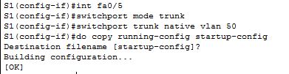

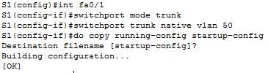

* + 1. En el S1, asigne el puerto de acceso para la PC-A a la VLAN 10. En el espacio proporcionado, escriba los comandos que utilizó.



1. configurar las VLAN en el switch 2.
   * 1. En el S2, configure las VLAN y los nombres que se indican en la tabla Especificaciones de la asignación de puertos de switch.
     2. En el S2, verifique que los nombres y números de las VLAN coincidan con los del S1. En el espacio proporcionado, escriba el comando que utilizó.

____________________________________________________________________________________

* + 1. En el S2, asigne el puerto de acceso para la PC-B a la VLAN 20.



* + 1. En el S2, configure la interfaz conectada al S1 como enlace troncal.

Parte 3: configurar routing entre VLAN basado en enlaces troncales

En la parte 3, configurará el R1 para enrutar a varias VLAN mediante la creación de subinterfaces para cada VLAN. Este método de routing entre VLAN se denomina “router-on-a-stick”.

**Nota**: los comandos requeridos para la parte 3 se proporcionan en el apéndice A. Ponga a prueba su conocimiento e intente configurar el routing entre VLAN basado en enlaces troncales o con router-on-a-stick sin consultar el apéndice.

1. configurar una subinterfaz para la VLAN 1.
   * 1. Cree una subinterfaz en la interfaz G0/1 del R1 para la VLAN 1 y use el 1 como ID de la subinterfaz. En el espacio proporcionado, escriba el comando que utilizó

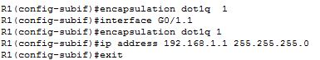

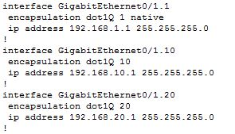

* + 1. Configure la subinterfaz para que opere en la VLAN 1. En el espacio proporcionado, escriba el comando que utilizó.

____________________________________________________________________________________

* + 1. Configure la subinterfaz con la dirección IP de la tabla de direccionamiento. En el espacio proporcionado, escriba el comando que utilizó.

____________________________________________________________________________________

1. configurar una subinterfaz para la VLAN 10.
   * 1. Cree una subinterfaz en la interfaz G0/1 del R1 para la VLAN 10 y use el 10 como ID de la subinterfaz.
     2. Configure la subinterfaz para que opere en la VLAN 10.
     3. Configure la subinterfaz con la dirección de la tabla de direccionamiento.
2. configurar una subinterfaz para la VLAN 20.
   * 1. Cree una subinterfaz en la interfaz G0/1 del R1 para la VLAN 20 y use el 20 como ID de la subinterfaz.
     2. Configure la subinterfaz para que opere en la VLAN 20.
     3. Configure la subinterfaz con la dirección de la tabla de direccionamiento.
3. habilitar la interfaz G0/1.

Habilite la interfaz G0/1. En el espacio proporcionado, escriba los comandos que utilizó.

no shutdown

1. Verifique la conectividad.

Introduzca el comando para ver la tabla de routing en el R1. ¿Qué redes se enumeran?

_______________________________________________________________________________________

¿Es posible hacer ping de la PC-A al gateway predeterminado de la VLAN 10? _____

¿Es posible hacer ping de la PC-A a la PC-B? _____

¿Es posible hacer ping de la PC-A a la interfaz Lo0? _____

¿Es posible hacer ping de la PC-A al S2? _____

Si la respuesta a cualquiera de estas preguntas es **no**, resuelva los problemas de configuración y corrija los errores.

1. Reflexión

¿Cuáles son las ventajas del routing entre VLAN basado en enlaces troncales comparado con el routing entre VLAN con router-on-a-stick?

_______________________________________________________________________________________

_______________________________________________________________________________________

_______________________________________________________________________________________

1. Tabla de resumen de interfaces del router

|  |  |  |  |  |
| --- | --- | --- | --- | --- |
| Resumen de interfaces del router | | | | |
| Modelo de router | Interfaz Ethernet #1 | Interfaz Ethernet n.º 2 | Interfaz serial #1 | Interfaz serial n.º 2 |
| 1800 | Fast Ethernet 0/0 (F0/0) | Fast Ethernet 0/1 (F0/1) | Serial 0/0/0 (S0/0/0) | Serial 0/0/1 (S0/0/1) |
| 1900 | Gigabit Ethernet 0/0 (G0/0) | Gigabit Ethernet 0/1 (G0/1) | Serial 0/0/0 (S0/0/0) | Serial 0/0/1 (S0/0/1) |
| 2801 | Fast Ethernet 0/0 (F0/0) | Fast Ethernet 0/1 (F0/1) | Serial 0/1/0 (S0/1/0) | Serial 0/1/1 (S0/1/1) |
| 2811 | Fast Ethernet 0/0 (F0/0) | Fast Ethernet 0/1 (F0/1) | Serial 0/0/0 (S0/0/0) | Serial 0/0/1 (S0/0/1) |
| 2900 | Gigabit Ethernet 0/0 (G0/0) | Gigabit Ethernet 0/1 (G0/1) | Serial 0/0/0 (S0/0/0) | Serial 0/0/1 (S0/0/1) |
| **Nota**: para conocer la configuración del router, observe las interfaces a fin de identificar el tipo de router y cuántas interfaces tiene. No existe una forma eficaz de confeccionar una lista de todas las combinaciones de configuraciones para cada clase de router. En esta tabla, se incluyen los identificadores para las posibles combinaciones de interfaces Ethernet y seriales en el dispositivo. En esta tabla, no se incluye ningún otro tipo de interfaz, si bien puede haber interfaces de otro tipo en un router determinado. La interfaz BRI ISDN es un ejemplo. La cadena entre paréntesis es la abreviatura legal que se puede utilizar en los comandos de IOS de Cisco para representar la interfaz. | | | | |

Apéndice A: comandos de configuración

1. Switch S1

S1(config)# **vlan 10**

S1(config-vlan)# **name Students**

S1(config-vlan)# **vlan 20**

S1(config-vlan)# **name Faculty**

S1(config-vlan)# **exit**

S1(config)# **interface f0/1**

S1(config-if)# **switchport mode trunk**

S1(config-if)# **interface f0/5**

S1(config-if)# **switchport mode trunk**

S1(config-if)# **interface f0/6**

S1(config-if)# **switchport mode access**

S1(config-if)# **switchport access vlan 10**

1. Switch S2

S2(config)# **vlan 10**

S2(config-vlan)# **name Students**

S2(config-vlan)# **vlan 20**

S2(config-vlan)# **name Faculty**

S2(config)# **interface f0/1**

S2(config-if)# **switchport mode trunk**

S2(config-if)# **interface f0/18**

S2(config-if)# **switchport mode access**

S2(config-if)# **switchport access vlan 20**

1. Router R1

R1(config)# **interface g0/1.1**

R1(config-subif)# **encapsulation dot1Q 1**

R1(config-subif)# **ip address 192.168.1.1 255.255.255.0**

R1(config-subif)# **interface g0/1.10**

R1(config-subif)# **encapsulation dot1Q 10**

R1(config-subif)# **ip address 192.168.10.1 255.255.255.0**

R1(config-subif)# **interface g0/1.20**

R1(config-subif)# **encapsulation dot1Q 20**

R1(config-subif)# **ip address 192.168.20.1 255.255.255.0**

R1(config-subif)# **exit**

R1(config)# **interface g0/1**

R1(config-if)# **no shutdown**